卷 号
卷内编号
密 级

项目编号:
精准扶贫信息化平台
分类:Error: Reference source not found  使用者:高级管理者、项目经理、项目组成员 | Error: Reference source not found  Version: 2.0  项 目 承 担 部 门： 第五组  撰 写 人（签名）： 周庄奕  完 成 日 期： 2023-7-21  本文档 使 用部门： ■主管领导 ■项目组  ■客户（市场） ■维护人员 ■用户  评审负责人（签名）：  评 审 日 期：
分类:Error: Reference source not found  使用者:高级管理者、项目经理、项目组成员 | 

文档信息
标题: 精准扶贫信息化平台需求规约
作者: 周庄奕
创建日期: 2023-7-19
上次更新日期: 2023-7-21
版本: Build2.0
部门名称: 第五组

修订文档历史记录
日期 | 版本 | 说明 | 作者
2023-7-19 | 1.0.20230719 | 正式发布 | 周庄奕
2023-7-19 | Build1.0 | 调试阶段 | 周庄奕
2023-7-19 | Build1.1 | 调试阶段 | 周庄奕
2023-7-19 | Build1.2 | 调试阶段 | 周庄奕
2023-7-19 | Build1.3 | 调试阶段 | 周庄奕
2023-7-19 | Build1.4 | 调试阶段 | 周庄奕
2023-7-24 | Build2.0 | 最终版本 | 周庄奕

目 录
1. 引言 1
1.1 目的 1
1.2 范围 1
2. 软件总体概述 1
2.1 产品前景 1
2.2 软件描述 1
2.2.1 系统属性 1
2.2.2 开发背景 2
2.2.3 软件功能 2
2.3 用户特点 2
2.4 限制与约束 2
3. 具体需求 3
3.1 用户登录 3
3.2 数据采集与录入 3
3.3 数据分析与展示 7
3.4 扶贫措施管理 8
3.5 数据监测与评估 8
3.6 新闻公告管理 9
3.7 平台人员管理 10
3.8 退出登录 11
4. 性能 12
4.1 用户界面 12
4.2 安全性 12
4.3 可靠性 13
4.4 性能要求 13

引言

目的
精准扶贫信息系统旨在提供一个集中管理、分析和监测扶贫数据的平台，帮助相关机构精确识别贫困人口和贫困地区，优化扶贫措施，实现精准扶贫。

范围
本软件需求规约将描述系统的基本功能、性能要求、安全措施等方面，旨在指导开发团队完成精准扶贫信息系统的开发。

软件总体概述
“精准扶贫信息化平台”的应用贯穿贫困户精确识别、精确帮扶、精确管理、帮扶成效评价、意见反馈、大数据分析等整个扶贫全过程；在贫困户精确识别阶段可实现扶贫信息公示、评选结果反馈、建立贫困户档案和数据库等功能；在帮扶阶段，可为精确帮扶、精确管理提供信息化手段支撑，包括贫困户信息管理、阳光操作管理、扶贫事权管理；在帮扶成效评估和意见反馈阶段，可提供基于互联网+的在线评价和网站在线反馈功能；通过对系统运行积累的大数据进行系统分析，可提供对贫困原因、帮扶措施、帮扶效果、贫困户分布等的关联性分析，趋势分析、预测，综合数据分析，数据挖掘，领导辅助决策，统计报表等功能。
具体来讲，基于“精准扶贫信息化平台”主要包括全省四级一体（省、市、县、镇）的数据平台、基于互联网的外网网站、各级人员使用的手机APP客户端、扶贫事权管理系统和扶贫大数据分析系统等主要内容，并建立相应的信息化支撑体系。

产品前景
精准扶贫信息系统将成为政府和相关机构扶贫工作的核心工具，实现对扶贫数据的全面管理和分析，提供决策支持，改善贫困地区和贫困人口的生活状况。

软件描述

系统属性
精准扶贫信息化平台可实现全省贫困户信息的全面、准确统计;对扶贫项目、扶贫资金的全面公开、监督管理;对扶贫过程进行有效跟踪、管理;对扶贫结果进行实时查询;为扶贫工作的更进一步开展积累有效的基础数据，为全省扶贫的大数据趋势分析奠定良好的基础。

开发背景
互联网+精准扶贫信息平台依据国家标准及相关要求，构建起上下贯通的市、县、乡、村、户五级管理体系，通过大数据支撑平台融合各有关部门信息资源，严格落实“六个精准”要求，构建短期能脱贫、长期能致富的扶贫攻坚模式。

软件功能
精确识别、精确帮扶、精确管理、帮扶成效评价、意见反馈、大数据分析
主体结构图
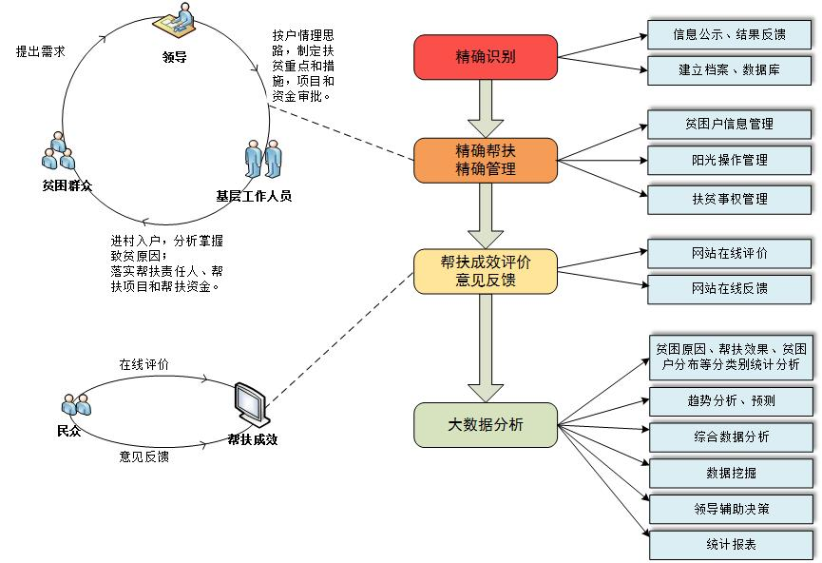

用户特点
该系统的主要用户包括政府扶贫部门、相关研究机构、扶贫项目工作人员等。用户具有基本的计算机操作和数据管理技能。

限制与约束
系统运行环境
操作系统Windows 10
数据库：openGauss
开发团队将采用现代化的软件开发技术和最佳实践。
系统将在可靠的服务器上部署，保证数据的安全性和可用性。
用户将获得必要的培训和支持，以熟练使用系统

具体需求

用户登录
用户登录是后台管理员登陆并管理平台数据的入口，整个流程如图：
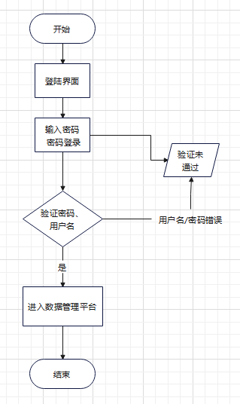
用户进入首页，在登录框中输入自己的用户名、密码、验证码，点击按钮进入后台进行验证，如果验证通过，进入精准扶贫管理系统管理中心，如果未通过验证，则转至登录框，提示用户错误的原因，如此直到用户信息通过验证，再执行通过验证的后续操作，直到结束，其用例图如下：
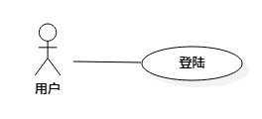

数据采集与录入
    - 精准扶贫系统管理包括贫困户档案建档、贫困户信息管理、阳光操作管理、帮扶成效评价、意见反馈、大数据分析等操作

贫困户信息管理
1、允许数据录入员收集贫困人口信息、贫困家庭信息、贫困地区信息等，并将数据录入系统数据库。数据录入时应提供必要的数据验证机制，避免数据录入错误。
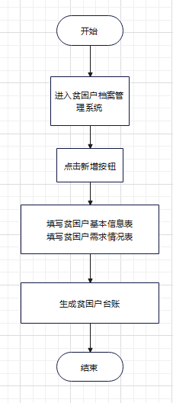
平台操作人员登录进贫困户信息管理平台，进入贫困户信息管理管理菜单，点击新增按钮，进入新增页面，填写相关必要信息后，保存至数据库，整个流程结束。
2、编辑贫困户信息用于平台操作人员在添加贫困户信息后，在有必要对贫困户信息进行修改时所做的操作，其整个操作流程如下：
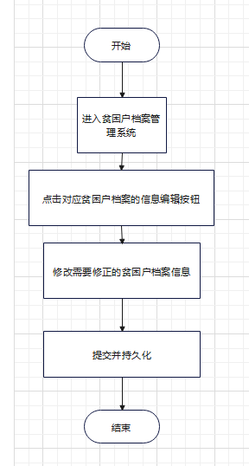
平台操作人员登录进数据管理平台，进入实验室管理菜单，点击需要修改的对应实验室信息右侧的编辑按钮，进入修改页面，填写需要订正的实验室信息后，保存至数据库，整个流程结束。
3、删除档案信息用于平台操作人员在档案信息无效后，相关信息已经没有意义的情况下，对该档案信息进行删除的操作，整个操作流程如下：

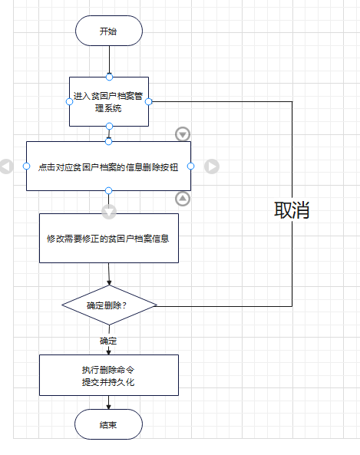
平台操作人员登录进数据管理平台，进入贫困户管理菜单，点击需要删除的对应贫困户信息右侧的删除按钮，弹出“是否确认删除档案”提示框，在点击确认后，执行删除操作提交并持久化，保存至数据库，整个流程结束。
4、查看系统详情用于平台操作人员在添加贫困户档案信息后，查看贫困户档案具体信息的操作，

平台操作人员登录进数据管理平台，在查询框中根据查询字段输入筛选条件，点击查询按钮，在实验室列表中回显查询到的数据，整个流程结束。

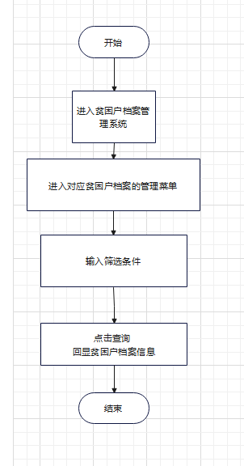
整个系统管理的用例图如下：
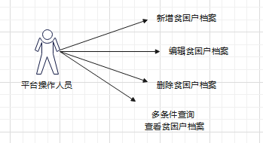

数据分析与展示
支持数据分析员根据各种维度对扶贫数据进行统计和分析，如地区、年龄、教育程度等。
提供可视化报表和图表，以便直观地展示数据分析结果。
在帮扶成效评价阶段，“精准扶贫信息化平台”网站可提供帮扶效果在线评价，帮扶意见在线反馈等功能。
1. 数据整理与预处理：收集来自不同渠道的扶贫数据，对数据进行清洗、去重、填充缺失值等预处理步骤，确保数据的准确性和一致性。
2. 数据统计与分析：根据需求，对扶贫数据按照不同维度进行统计和分析。可以采用常见的数据分析方法，如聚合分析、对比分析、趋势分析等，以获得有意义的洞察。
3. 可视化报表与图表：通过数据可视化手段，将分析结果以图表、表格等形式进行直观展示。常用的可视化工具包括Tableau、Power BI、matplotlib等。以下是一些常见的图表类型：

- 柱状图：用于比较不同地区、年龄、教育程度等的扶贫情况。
- 折线图：用于观察扶贫成效随时间的变化趋势。
- 饼图：用于表示各项指标在整体中的占比。
- 散点图：用于发现两个变量之间的相关性。
- 热力图：用于呈现多维数据的密度和分布情况。
4. 精准扶贫信息化平台：在帮扶成效评价阶段，可借助网站平台提供在线评价和反馈功能。这个平台可以实现以下功能：
- 帮扶效果评价：通过用户输入相应的数据，计算和展示帮扶项目的实际效果。可以根据预设的指标和权重来量化评估帮扶成效。
- 帮扶意见反馈：为接受帮扶的群体提供一个反馈渠道，让他们可以在线提交对帮扶项目的意见、建议和感受。
这些措施将帮助实现对扶贫数据的深入理解和洞察，为决策提供科学依据，同时通过可视化手段将数据结果直观地展现出来，方便决策者和相关利益相关者更好地理解和应用数据分析结果。精准扶贫信息化平台也能够实现更加智能化和便捷化的帮扶效果评价和意见反馈，提高扶贫工作的效率和质量。

扶贫措施管理
支持管理员管理各类扶贫措施和项目信息，包括资金、执行进度、受益群体等。 允许相关人员查询和评估扶贫措施的有效性和可行性。
1、数据库建设：建立一个数据库来存储扶贫项目和措施的信息，包括项目名称、执行进度、资金投入、实施机构、受益群体等关键信息。确保数据的准确性和完整性。
2、管理员权限设置：设定不同层级的管理员权限，以确保只有授权的人员可以进行项目信息的录入、修改和删除。同时，为相关人员提供适当的查询权限。
3、信息录入与更新：管理员可以通过系统录入新的扶贫措施信息，并随着项目的执行进展实时更新数据，包括资金使用情况、实施进度、相关照片等。
4、数据查询与分析：相关人员可以通过系统查询和筛选特定的扶贫措施和项目信息。提供灵活的查询条件，例如按地区、时间范围、资金规模等进行过滤。
5、评估和指标设定：系统可以设定一系列评估指标，用于评估扶贫措施的有效性和可行性。这些指标可以涵盖经济、社会、环境等多个方面，如脱贫率、收入增长、教育水平提升等。
6、数据可视化：为了更直观地展示扶贫措施的执行情况和效果，可以将数据通过图表、地图等形式进行可视化展示。这有助于决策者和相关利益相关者更好地理解和评估项目的情况。
7、报表生成与导出：系统可以支持自动生成各类报表，如资金使用报表、项目进度报表、效果评估报表等，方便管理人员进行汇总和分析。同时，还可以支持数据导出功能，方便相关人员进行进一步的数据处理和分析。
8、风险管理：系统应具备风险管理功能，及时发现扶贫项目可能面临的风险和问题，并采取相应的应对措施。
以上措施将有助于实现扶贫措施的有效管理和监督，帮助相关决策者和扶贫工作人员更好地了解项目的情况，从而进行科学决策和持续改进，以提高扶贫措施的效能和可持续性。

数据监测与评估
实现对扶贫措施执行过程中数据的实时监测，确保措施的落实和效果。提供评估功能，定期对扶贫工作进行绩效评价。
1. 实时数据监测系统：建立一个实时数据监测系统，用于跟踪扶贫措施的执行过程中的各项数据指标。该系统可以与扶贫措施管理系统相连接，获取最新的数据，并实时显示在监测系统中。
2. 数据指标设定：确定监测的关键指标，这些指标应该涵盖扶贫措施的各个方面，如资金使用情况、项目进度、受益群体状况、脱贫率等。这些指标应该能够客观地反映扶贫措施的执行情况和效果。
3. 预警机制：在数据监测系统中设置预警机制，当某些指标达到或超过预定的阈值时，系统能够自动发出警报，以便及时采取应对措施，防范潜在的问题和风险。
4. 绩效评价功能：在系统中设立扶贫工作绩效评价功能，定期对扶贫措施的执行情况进行评估。评估可以根据预设的指标体系进行，以确保评价的客观性和公正性。
5. 可视化报告：监测和评估结果可以通过可视化报告展示，以图表、图像等形式直观呈现。这样，相关决策者和工作人员可以更方便地理解数据，发现问题和改进的方向。
6. 数据共享与透明：确保监测和评估数据的共享与透明，相关的数据和报告可以被授权人员查阅和获取，以便于不同部门之间的信息共享和协作。
7. 持续改进：根据监测和评估结果，及时进行数据分析和总结，从中得出经验教训，并对扶贫措施进行持续改进。这样可以不断提高扶贫工作的效果和可持续性。
通过建立数据监测与评估系统，可以使扶贫工作更加科学、高效和透明。实时数据监测确保了措施的及时落实和问题的及时发现，而定期的绩效评价则能够全面客观地评估扶贫工作的成效，为决策提供重要参考。

新闻公告管理
新闻公告管理包括新增新闻公告、编辑新闻公告信息、审批新闻公告、删除新闻公告、查看新闻公告详情、多条件查询等操作。
1、新增新闻公告用于平台操作人员根据高校新增的新闻公告信息，通过新增入口录入新闻公告数据。
平台操作人员登录进数据管理平台，进入新闻公告管理菜单，点击新增按钮，进入新增页面，填写相关必要信息后，保存至数据库，整个流程结束。
2、编辑新闻公告信息用于平台操作人员在添加新闻公告信息后，在有必要对新闻公告信息进行修改时所做的操作。
平台操作人员登录进数据管理平台，进入新闻公告管理菜单，点击需要修改的对应新闻公告信息右侧的编辑按钮，进入修改页面，填写需要订正的新闻公告信息后，保存至数据库，整个流程结束。
3、审批新闻公告用于平台操作人员在线审核新闻公告，审核失败则选择下架，审核通过会发布到在线平台。
平台操作人员登录进数据管理平台，进入新闻公告管理菜单，点击需要查看详情的对应新闻公告信息右侧的操作按钮，进入审核页面，根据审核状态选择按钮：审核失败则选择下架，审核通过则选择发布，对应新闻公告会发布到在线平台，相关审批状态保存数据至数据库，整个流程结束。
4、删除新闻公告用于平台操作人员在新闻公告信息无效后，相关信息已经没有意义的情况下，对该新闻公告信息进行删除的操作。
平台操作人员登录进数据管理平台，进入新闻公告管理菜单，点击需要删除的对应新闻公告信息右侧的删除按钮，弹出“是否确认删除新闻公告”提示框，在点击确认后，执行删除操作提交并持久化，保存至数据库，整个流程结束。
5、查看新闻公告详情用于平台操作人员在添加新闻公告信息后，查看新闻公告具体信息的操作。
平台操作人员登录进数据管理平台，进入新闻公告管理菜单，点击需要修改的对应新闻公告信息右侧的更多按钮，选中“详情”按钮，跳转到新闻公告详情界面展示具体新闻公告数据，整个流程结束。
6、多条件查询用于平台操作人员根据条件筛选查询符合的新闻公告数据，可进行筛选的条件有：标题、来源、编辑、类型、审核状态、发布开始日期、发布结束日期。
平台操作人员登录进数据管理平台，在查询框中根据查询字段输入筛选条件，点击查询按钮，在新闻公告列表中回显查询到的数据，整个流程结束。
整个新闻公告管理的用例图如下：
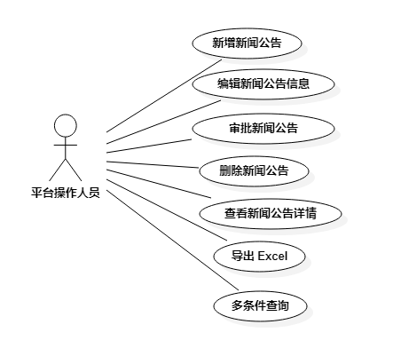

平台人员管理
平台人员管理包含对学生、老师和社会人士的人员信息进行管理，功能统一包括新增平台人员、编辑平台人员信息、启停平台人员、删除平台人员、查看平台人员详情、多条件查询等操作。
1、新增平台人员用于平台操作人员根据高校新增的平台人员信息，通过新增入口录入平台人员数据。
平台操作人员登录进数据管理平台，进入平台人员管理菜单，点击新增按钮，进入新增页面，填写相关必要信息后，保存至数据库，整个流程结束。
2、编辑平台人员信息用于平台操作人员在添加平台人员信息后，在有必要对平台人员信息进行修改时所做的操作。
平台操作人员登录进数据管理平台，进入平台人员管理菜单，点击需要修改的对应平台人员信息右侧的编辑按钮，进入修改页面，填写需要订正的平台人员信息后，保存至数据库，整个流程结束。
3、启停平台人员用于平台操作人员在有必要的情况下直接停用平台人员账号，使之不可以继续使用该平台功能。
平台操作人员登录进数据管理平台，进入平台人员管理菜单，点击需要修改的对应平台人员信息右侧的更多按钮，选中“停用”按钮，切换用户启停状态并保存数据至数据库，整个流程结束。
4、删除平台人员用于平台操作人员在平台人员信息无效后，相关信息已经没有意义的情况下，对该平台人员信息进行删除的操作。
平台操作人员登录进数据管理平台，进入平台人员管理菜单，点击需要删除的对应平台人员信息右侧的删除按钮，弹出“是否确认删除平台人员”提示框，在点击确认后，执行删除操作提交并持久化，保存至数据库，整个流程结束。
5、查看平台人员详情用于平台操作人员在添加平台人员信息后，查看平台人员具体信息的操作。
平台操作人员登录进数据管理平台，进入平台人员管理菜单，点击需要查看详情的对应平台人员信息右侧的详情按钮，跳转到平台人员详情界面展示具体平台人员数据，整个流程结束。
6、多条件查询用于平台操作人员根据条件筛选查询符合的平台人员数据，可进行筛选的条件有（以学生角色为例）：平台编号、姓名、手机号、邮箱、专业、班级、账号启停状态、注册开始日期、注册结束日期、最后登陆开始日期、最后登录结束日期。
平台操作人员登录进数据管理平台，在查询框中根据查询字段输入筛选条件，点击查询按钮，在平台人员列表中回显查询到的数据，整个流程结束。
整个平台人员管理的用例图如下：
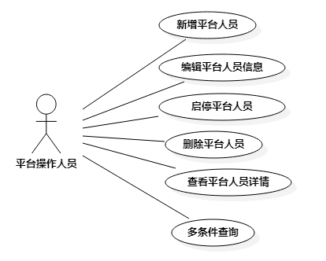

退出登录
用户登录是后台管理员登陆后并退出的操作，整个流程如图：
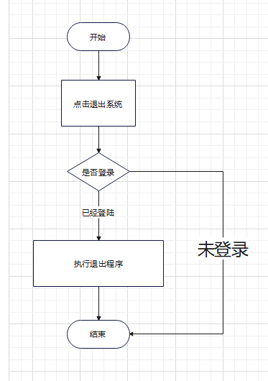
平台操作人员登录进入系统后，在执行完相关操作后，点击退出系统，执行退出系统操作，整个流程结束。在此过程中，如果存在此情况：用户同时打开了多个用户管理中心页面，那么在点击退出系统后，执行验证用户是否登录是必要的。以下其是模块的用例图：

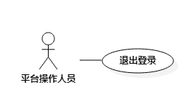

性能

用户界面
界面设计简洁易懂，符合用户习惯。
响应速度快，操作流畅。

安全性
系统应采取安全措施，确保数据的保密性和完整性。
用户密码存储应加密处理，用户权限应做严格控制。

可靠性
系统应具备高可用性，降低系统故障和停机的可能性。
数据备份和恢复机制应有效，防止数据丢失。

性能要求
系统能够处理大量数据，保持较快的响应时间。
并发用户数量较大时，系统性能不应明显下降。

